**Evolite Creatine Pure - zwiększ wytrzymałość podczas treningów**

**Kreatyna to suplement diety, który uchodzi za bezpieczny produkt wspierający wzrost masy mięśniowej. Może być przyjmowana zarówno przez zawodowych, jak również początkujących sportowców. Na rynku istnieje szeroki wybór tego typu produktów, jak wśród nich znaleźć ten najlepszy? Proponujemy Creatine Pure - wysokiej jakości, pełnowartościowy produkt marki Evolite!**

**Po co stosować kreatynę?**

Kreatyna to suplement diety, który poprawia wydolność sportowca i zmniejsza zmęczenie podczas intensywnego wysiłku fizycznego, pozwalając przyśpieszyć efektywność wykonywanych treningów. Przyczynia się ona do przyrostu masy mięśniowej, wykazując silne działanie anaboliczne. Kreatyna naturalnie występuje w organizmie człowieka, jednak jest to zbyt mała ilość, aby mogła przyczynić się do sportowych osiągnięć. Dlatego właśnie powinna być dostarczana z zewnątrz, z produktami takimi jak **Evolite Creatine Pure**.

**Czym jest Creatine Pure?**

Produkty marki Evolite z serii Pure charakteryzują się czystym składem, niezawierającym szkodliwych i chemicznych wypełniaczy. Do ich wytworzenia zostały użyte najwyższej jakości surowce, które tworzą pełnowartościowe, doskonale przyswajalne produkty takie jak Creatine Pure. Ten niezwykle skuteczny monohydrat gwarantuje doskonałą przyswajalność i wspiera osiągnięcia sportowców wykonujących sporty siłowe i siłowo-wytrzymałościowe. Zwiększa on wytrzymałość mięśniową, a także chroni tkankę mięśniową przed rozpadem podczas intensywnych treningów.

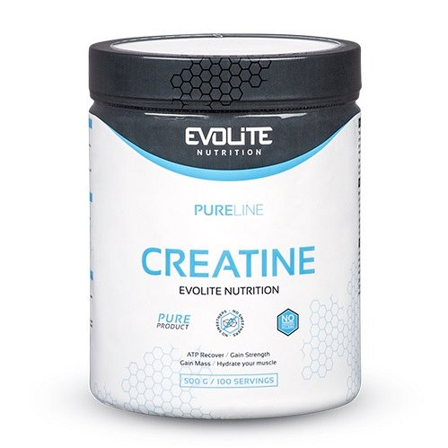

Produkt [Evolite Creatine Pure](http://bodyhouse.pl/product-pol-6736-Evolite-Creatine-500g-Pure.html) dostępny jest w naszym sklepie internetowym.